ACTIVIDAD DE AULA PIPELINE DE UNA EMPRESA
Resolución de referencia de Spotify Wrapped 2019
Sistemas de Big Data 5074 · UT1
Estudiamos cómo se preparó Wrapped 2019, el resumen personal de escucha de Spotify. Es un caso histórico, no una descripción de la arquitectura actual. Nos centramos en el recorrido de los datos y no en el sistema de recomendación de canciones.
Apartado 1 Elijan un caso que puedan investigar
1.1 ¿Qué empresa y qué servicio van a estudiar?
La empresa es Spotify y el servicio elegido es Wrapped 2019. Su destinatario es el oyente, que recibe una síntesis de sus hábitos musicales: minutos escuchados, artistas y canciones destacados. El problema consiste en convertir un historial extenso en un resumen comprensible. [4]
1.2 ¿Qué datos entran, qué se hace con ellos y qué se obtiene?
La entrada es información de escucha; el procesamiento produce estadísticas personales y la salida es el resumen del usuario. El caso se puede investigar porque hay publicaciones técnicas sobre la recogida de eventos y sobre Wrapped. No todas las conexiones entre esos dos niveles están descritas. [1, 3]
Apartado 2 Sigan el recorrido de los datos
2.1 ¿De dónde salen los datos y cómo llegan al sistema?
Las aplicaciones y los sistemas internos generan eventos. Spotify menciona EndSong, asociado a la finalización de una escucha. Event Service reconoce sus tipos y los publica en Cloud Pub/Sub; los mensajes malformados o desconocidos se rechazan. [1]
Los eventos tienen un esquema definido mediante Avro. Para esta actividad los tratamos como registros estructurados por su esquema: estudiamos la información sobre el uso, no los archivos de audio. La fuente es la aplicación o el sistema que genera el evento; el mecanismo de adquisición es la infraestructura que lo recibe. [1]
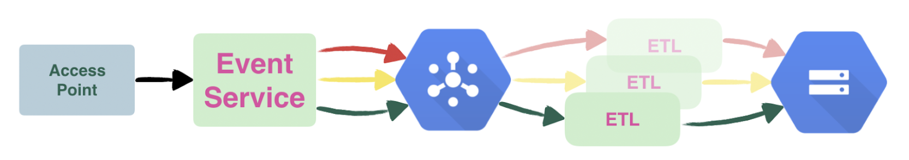
Figura 1. Event Delivery. Diagrama original de Spotify Engineering, 12 de noviembre de 2019. [1]
Las flechas de colores separan tipos de eventos. El icono azul central representa Pub/Sub y el destino de la derecha, el almacenamiento. Esta figura muestra la entrega general, no todos los pasos específicos de Wrapped. [1]
2.2 ¿Qué hay que preparar antes de utilizarlos?
Está documentado que la entrega agrupa eventos por tipo y hora, elimina duplicados y conserva los conjuntos resultantes en Google Cloud Storage. La deduplicación forma parte del proceso ETL descrito por Spotify. [2]
Ejemplo ficticio para explicar la preparación. Los campos y las cifras siguientes no son el esquema oficial de Spotify. Suponemos que la segunda fila es un reenvío del evento E01, no otra escucha.
Evento | Usuario | Canción | Tiempo escuchado en ms
E01 | U07 | C10 | 180000
E01 | U07 | C10 | 180000
E02 | U07 | C20 | 240000
Conservamos una copia de cada evento y convertimos los milisegundos en segundos. La conversión se obtiene dividiendo entre 1000. El resultado es:
Evento | Usuario | Canción | Tiempo escuchado en segundos
E01 | U07 | C10 | 180
E02 | U07 | C20 | 240
El tiempo correcto del ejemplo es 180 + 240 = 420 segundos, es decir, 7 minutos. Si sumáramos los mensajes sin eliminar el duplicado, obtendríamos 10 minutos. La salida tendría una cifra válida en apariencia, pero contaría una actividad dos veces.
La regla por identificador y la conversión de unidades son una simplificación didáctica. No afirmamos que reproduzcan el algoritmo interno de Spotify. Dos escuchas distintas de la misma canción deben conservarse: repetir una canción no convierte un registro en duplicado.
2.3 ¿Qué información se guarda y para qué?
Google Cloud Storage conserva los eventos entregados para su consumo posterior. [2] Wrapped 2019 utilizaba un histórico apoyado en Bigtable y guardaba estadísticas intermedias y finales en Bigtable, organizadas por usuario. [3]
No son nombres intercambiables: una cosa es conservar registros para analizarlos y otra guardar un resumen ya calculado para consultarlo. Las fuentes no detallan toda la integración entre ambas capas.
2.4 ¿Cómo se obtiene el resultado?
Wrapped calculaba estadísticas en trabajos separados y reutilizaba resultados anuales para producir información de la década. [3]
La interpretación del caso es un procesamiento histórico por lotes. La generación continua de eventos no implica que el resumen se recalcule después de cada escucha. En nuestro ejemplo, la operación final es agrupar las escuchas válidas de U07 y sumar su duración. No hemos implementado las reglas completas de elegibilidad del producto.
2.5 ¿Qué recibe el destinatario y cómo lo utiliza?
El usuario consulta su resumen en la aplicación o la web y puede compartirlo. Los registros técnicos se han convertido en indicadores y una presentación personal de sus hábitos. [4]
Destaca el volumen: la edición estudiada resumía hasta diez años de historial. [3] No hace falta atribuir todas las características del Big Data ni inventar cifras para justificar el caso.
Apartado 3 Dibujen su pipeline
El anexo final reproduce el diagrama publicado por el equipo de Wrapped. Tiene varias ramas de cálculo y almacenamiento intermedio y final, en lugar de una simple cadena de cajas. No es un rediseño de la arquitectura de Spotify. [3]
Para leerlo, sigan un año desde su histórico, pasen por su cálculo y localicen dónde se conserva el resultado. Las ramas adicionales muestran estadísticas propias de 2019. Los resúmenes anuales alimentan el resultado de la década. [3]
Los dibujos originales y los datos inventados cumplen funciones distintas: las figuras respaldan la arquitectura publicada; los registros E01 y E02 ayudan a entender una transformación. No añadimos una flecha confirmada entre Event Delivery y el histórico de Wrapped porque las fuentes no explican esa integración por completo.
Apartado 4 Comprueben qué podría fallar
4.1 ¿Qué pasaría si llegaran datos incorrectos?
El problema elegido es contar dos veces el mismo evento. En nuestro ejemplo, el tiempo pasaría de 7 a 10 minutos. Proponemos comprobar identificadores repetidos y verificar que se trata del mismo evento antes de eliminar una copia. Si las copias tienen valores incompatibles, habría que investigar el conflicto.
La comprobación debe distinguir un reenvío técnico de dos escuchas legítimas. Borrar todos los registros de una canción salvo uno produciría el error contrario: perder actividad real.
4.2 ¿Qué parte no han podido confirmar?
No hemos confirmado todos los campos del evento, la conexión completa entre los dos sistemas publicados, ni las reglas exactas de selección de escuchas y clasificación. Tampoco podemos deducir la arquitectura actual a partir de artículos históricos. Nuestra suma de siete minutos explica una operación, pero no garantiza el resultado de un Wrapped real.
4.3 ¿Se utilizan datos personales o sensibles?
Un historial vinculado a una persona necesita protección. Spotify publicó una estrategia de cifrado de datos personales con claves asociadas a cada usuario. [5] Para el trabajo de clase proponemos usar registros completamente ficticios y no solicitar historiales personales del alumnado. Un código de usuario, por sí solo, no demuestra que unos datos reales sean anónimos.
Pregunta individual
He elegido la eliminación de eventos duplicados. Recibe registros que pueden contener varios envíos de una misma escucha y conserva una representación válida. Si se omite, esa actividad se cuenta varias veces. En el ejemplo, el total pasaría de 7 a 10 minutos. Dos eventos diferentes de la misma canción no deben eliminarse por ese motivo.
Exposición en clase
Primer minuto: presentar el servicio y su destinatario. Dos minutos siguientes: recorrer las figuras y distinguir recogida, preparación, cálculo y almacenamiento. Cuarto minuto: explicar el ejemplo de 7 frente a 10 minutos. Último minuto: indicar qué no hemos podido confirmar. Ambos integrantes deben poder explicar todo el recorrido.
Una pregunta para comprobarlo: «Si aparecen dos registros de la misma canción, ¿qué necesitarías saber antes de eliminar uno?». La respuesta debe diferenciar una repetición legítima de un reenvío del mismo evento.
Referencias del caso
[1] Spotify’s Event Delivery — Life in the Cloud. Bartosz Janota y Robert Stephenson, Spotify Engineering. 12 de noviembre de 2019. Abrir fuente original.
[2] Data Processing Pipelines — Case Study Spotify. Igor Maravić, en The Site Reliability Workbook, capítulo 13. 2018. Abrir fuente original.
[3] Spotify Unwrapped — How we brought you a decade of data. Bindia Kalra, Catie Edwards y Zoe Tiet, Spotify Engineering. 18 de febrero de 2020. Abrir fuente original.
[4] Spotify Wrapped 2019 Reveals Your Streaming Trends from 2010 to Now. Spotify Newsroom. 5 de diciembre de 2019. Abrir fuente original.
[5] Scalable User Privacy. Bram Leenders, Spotify Engineering. 18 de septiembre de 2018. Abrir fuente original.
Cómo se valorará el trabajo
La actividad se puntuará sobre diez. Los cuatro primeros criterios son comunes a la pareja; el último es individual.
- Recorrido de los datos, 2 puntos: se entiende qué entra, qué operaciones se realizan y cómo se llega al resultado.
- Preparación y ejemplo, 2 puntos: el antes y el después permiten comprender el cambio y por qué hace falta.
- Esquema, 2 puntos: las conexiones se entienden y coinciden con la memoria.
- Fuentes y límites, 2 puntos: las afirmaciones se pueden comprobar y se distinguen de las propuestas y de lo desconocido.
- Comprensión individual, 2 puntos: uno por la respuesta escrita y otro por la explicación oral.
Casos por los que pueden empezar
Pueden elegir uno de estos casos o proponer otro. Los enlaces son un punto de partida, no sustituyen la lectura ni el visto bueno. La mayoría están en inglés: pueden traducirlos para comprenderlos, conservando la referencia original. No hace falta explicar el código que aparezca en los artículos.
Shopify. El mapa de ventas del Black Friday de 2022: desde los eventos hasta la visualización. Artículo técnico del Live Map.
The Guardian. Ophan: visitas a noticias, consultas recientes e históricas y cuadros de mando. Artículo técnico de Ophan, 2023.
Netflix. Keystone V2: recogida y distribución de eventos. Estudien esa versión, sin mezclarla con las anteriores. Evolución del pipeline, 2016.
Uber. Gairos: datos de oferta y demanda disponibles para consultas. No es necesario reconstruir el algoritmo de precios. Descripción de Gairos, 2021.
Airbnb. Minerva: desde tablas ya preparadas hasta métricas compartidas por varias herramientas. Presentación de Minerva, 2021.
Yelp. Cambios en bases de datos y su llegada a los sistemas de análisis. Caso de modernización de datos, 2025.
Pipeline original de Spotify Wrapped 2019
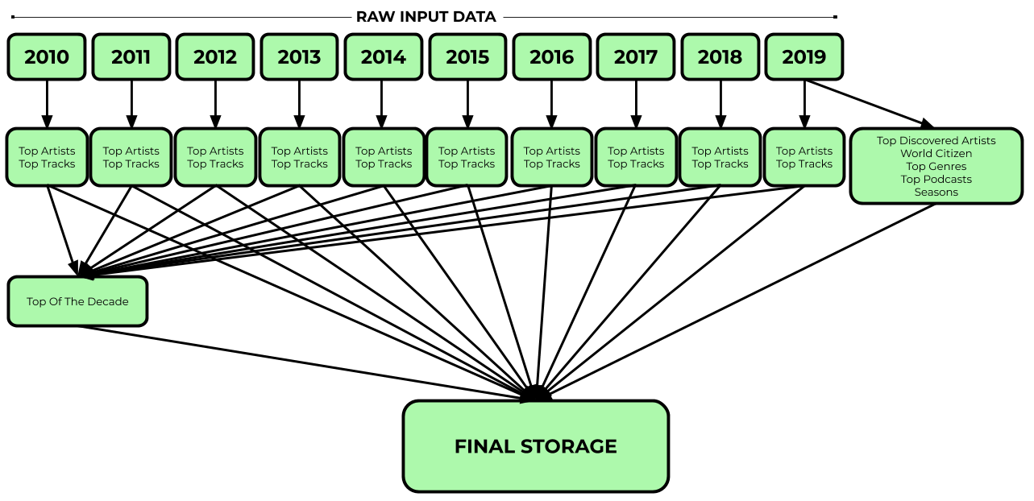
Figura 2. Arquitectura de Wrapped 2019. Diagrama original de Spotify Engineering, publicado el 18 de febrero de 2020. [3]

